**Aula 1 - Identificando o Código em JavaScript**

O código em Javascript poderá ser inserido em qualquer ponto de sua página, desde que dentro das tags <html>..</html>

**Exemplo-1:**

<html><head><title>Programando em Javascript - aula 1</title>

**<script language="Javascript"> Nesta linha informamos ao navegador qual será a linguagem de script usada**

**........ código scripts Neste ponto serão digitados todos os comandos de programação**

**</script> Nesta linha finalizamos o código em Javascript**

</head>

<body>

Corpo da página

</body>

</html>

**Observe que no primeiro exemplo a tag de identificação do código em Javascript está entre as tags <head>...</head>**

**Exemplo-2:**

<html><head><title>Programando em Javascript - aula 1</title>

</head>

<body>

**<script language="Javascript"> Nesta linha informamos ao navegador qual será a linguagem de script usada**

**........ código scripts Neste ponto serão digitados todos os comandos de programação**

**</script> Nesta linha finalizamos o código em Javascript**

</body>

</html>

**Observe que no segundo exemplo a tag de identificação do código em Javascript está entre as tags <body>...</body>**

Está confuso ??  .... Então vamos fazer nosso primeiro teste. Abra o bloco de notas e digite o código abaixo.

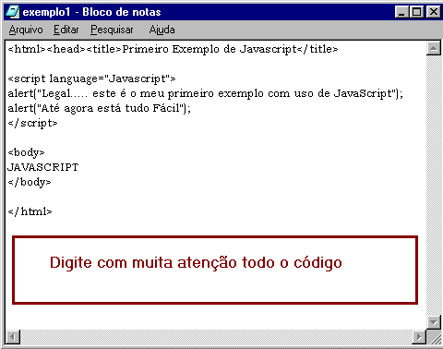

Após digitar o código por completo, salve o arquivo com o nome de **exemplo1.htm** e abra  o mesmo arquivo no navegador

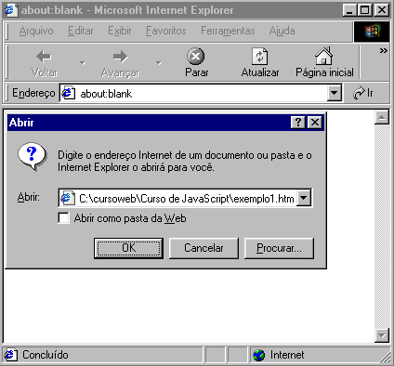

Observe que o seu navegador exibiu duas caixa de mensagem:

**1ª Caixa de mensagem**

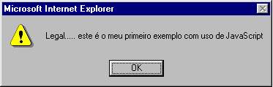

**2ª Caixa de mensagem**

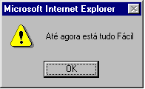

**Detalhes do código em Javascript**

1. <script language="Javascript">

**Infomamos ao navegador qual é a linguagem de scripts que deverá ser interpretada**

2. alert("Legal..... este é o meu primeiro exemplo com o uso de Javascript");

**Nesta linha foi utilizada a função alert( ) que exibe na caixa de diálogo a mensagem que está entre aspas " ". Observe que por se tratar de uma função ela vem precedida de parênteses. Ao final da instrução foi colocado o ponto-e-vírgula (;) que indica ao navegador o final de instrução.**

3. alert("Até agora está tudo fácil");

**Nesta linha usei novamente a mesma função e escrevi outra mensagem. Os comentários sobre esta linha são idênticos a anterior.**

4. </script>

**Por fim esta tag está finalizando o bloco de instruções em Javascript. Deu para perceber que apesar de tudo realmente não é tão complicado assim , basta prestar atenção nos detalhes.**